

2026睿抗机器人开发者大赛(RAICOM)
省赛技术报告

赛项名称： 全域安防
组别名称：
学校名称：
团队名称：
负 责 人：
成 员：
指导教师：

二〇二六年 月

学术规范声明
本团队声明所呈交的作品技术报告等成果，是本团队研究取得的成果。该成果遵守相关法律和学术道德规范，不存在政治方向错误、知识产权争议、虚构成果内容、剽窃抄袭他人成果等问题。本声明的法律责任由本团队承担。

团队负责人和成员（签名）： (手签后扫描)

指导教师（签名）： (手签后扫描)

年 月 日

摘要
（要求：摘要和关键词限制在一页中，不得超出本页撰写。格式：小四号、宋体/Times New Roman、1.5倍行距、首行缩进2个字符、两端对齐。）

关键词：（要求：3-5个词、每个用“;”（英文分号）区分，格式：小四号、黑体、1.5倍行距、两端对齐）
开源项目使用与原创修改清单
(注：请务必如实填写此表。若全为原创，请在“来源”处填写“本队原创”。)
模块分类 | 来源/使用的开源项目名称 | 本队伍进行的原创工作、代码修改或核心参数调优说明
机器人模型
传感器配置
SLAM建图算法
导航规划算法
视觉识别算法

目录
（目录自动生成，从正文第一章至附录部分，格式：小四号、宋体/Times New Roman、1.5倍行距，学习视频：
https://haokan.baidu.com/v?pd=wisenatural&vid=14610018462507840061）

第一章 概述

1.1 赛题理解
（内容：简要描述本赛题的问题和要求等，格式：小四号、宋体/Times New Roman、1.5倍行距、首行缩进2个字符、两端对齐。）

1.2 简要解决思路
（内容：简要介绍本赛题的问题由来和研究背景等，格式：小四号、宋体/Times New Roman、1.5倍行距、首行缩进2个字符、两端对齐）

第二章 设计方案

2.1 关键问题
（内容：介绍本赛题所涉及的关键问题，即重点难点问题，格式：小四号、宋体/Times New Roman、1.5倍行距、首行缩进2个字符、两端对齐）

2.2 设计思路
（内容：介绍本赛题解决方案的总体思路，包括基本原理、整体结构和研究路线等，格式：小四号、宋体/Times New Roman、1.5倍行距、首行缩进2个字符、两端对齐）
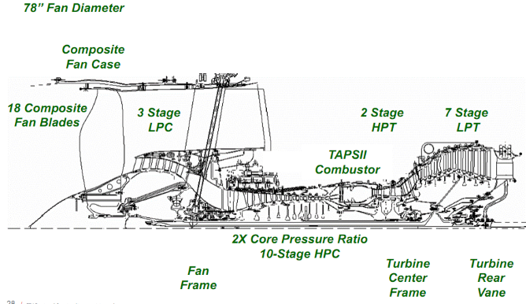
图3-1 XXX（图的标题，说明：这只是图例，图可放置在全文任何位置，格式：五号、宋体/Times New Roman、1.5倍行距、居中对齐）

2.3 设计内容
（内容：重点介绍本赛题解决方案的具体内容，包括解决各关键问题所采取的关键技术和具体方法等，可设置多个小节具体介绍相关内容，格式：小四号、宋体/Times New Roman、1.5倍行距、首行缩进2个字符、两端对齐）
表3-1 XXX（表的标题，说明：这只是表例，表可放置在全文任何位置，格式：五号、宋体/Times New Roman、1.5倍行距、居中对齐）
型 号 | 提前换发率 | 返修率 | 空中停车率 | 正点率/%
CFM56-3 | 0.030 | 0.078 | 0.004 | 99.99
CFM56-5A | 0.029 | 0.082 | 0.004 | 99.99
CFM56-5B | 0.017 | 0.030 | 0.002 | 99.98
CFM56-5C | 0.033 | 0.063 | 0.004 | 99.86
CFM56-7B | 0.025 | 0.030 | 0.003 | 99.98

第三章 测试分析

3.1 测试准备
（内容：介绍本赛题解决方案的测试环境、条件、方案和前期准备等，格式：小四号、宋体/Times New Roman、1.5倍行距、首行缩进2个字符、两端对齐）

3.2 测试内容与分析
（内容：重点介绍测试的内容和结果分析，包括测试项目具体内容、测试的结果和数据分析等，可设置多个小节具体介绍相关内容，格式：小四号、宋体/Times New Roman、1.5倍行距、首行缩进2个字符、两端对齐）

第四章 结论

4.1 创新点
（内容：分析本赛题解决方案的创新性或特色等，格式：小四号、宋体/Times New Roman、1.5倍行距、首行缩进2个字符、两端对齐）

4.2 应用前景
（内容：分析本赛题解决方案的不足、未来改进的方向、应用领域和前景等，格式：小四号、宋体/Times New Roman、1.5倍行距、首行缩进2个字符、两端对齐）

4.3 总结
（内容：总结全文观点，格式：小四号、宋体/Times New Roman、1.5倍行距、首行缩进2个字符、两端对齐）

参考文献
（在报告中如果有参考国内外相关文献，需要在对应技术处引用相关文献，参考文献具体格式如下，格式：小四号、宋体/Times New Roman、1.5倍行距、悬挂1.8个字符、两端对齐）
[1] 毛峡, 丁玉宽． 图像的情感特征分析及其和谐感评价[J]. 电子学报, 2001, 29(12A) : 1923-1927.
[2] Ozgokmen T. M., Johns W. E., Peters H., et al. Turbulent Mixing in the Red Sea Outflow Plume from a High-Resoluting Nonhydrostatic Model[J]. Jounal of Physical Oceangraphy, 2003, V33(8): 1846-1869.
[3] 刘国钧, 王连成. 图书馆史研究[M]. 北京: 高等教育出版社, 1979: 15-50.
[4] Mao Xia, et al. Analysis of Affective Characteristics and Evaluation of Harmonious Feeling of Image Based on 1/f Fluctuation Theory[A]. International Conference on Industrial & Engineering Applications of Artificial Intelligence & Expert Systems (IEA/AIE ) [C]. Australia Springer Publishing House, 2002: 17-19.
[5] 张和生. 地质力学系统理论[D]. 太原: 太原理工大学, 1998.
[6] 姜锡洲. 一种温热外敷药制备方案[P]. 中国专利: 881056078, 1983-08-12.
[7] 王明亮. 中国学术期刊标准化数据库系统工程的[EB/OL], http://www.cajcd.cn/pub/wml.txt/980810-2.html, 1998-08-16/1998-10-04.

附录

附录1 XX代码路径
（内容：本赛项解决方案所涉及的程序代码，将相关素材源码存放到需要上传的源码文件夹内，将源码对应的相对路径填写到附录内，格式：五号、1倍行距、两端对齐）

